

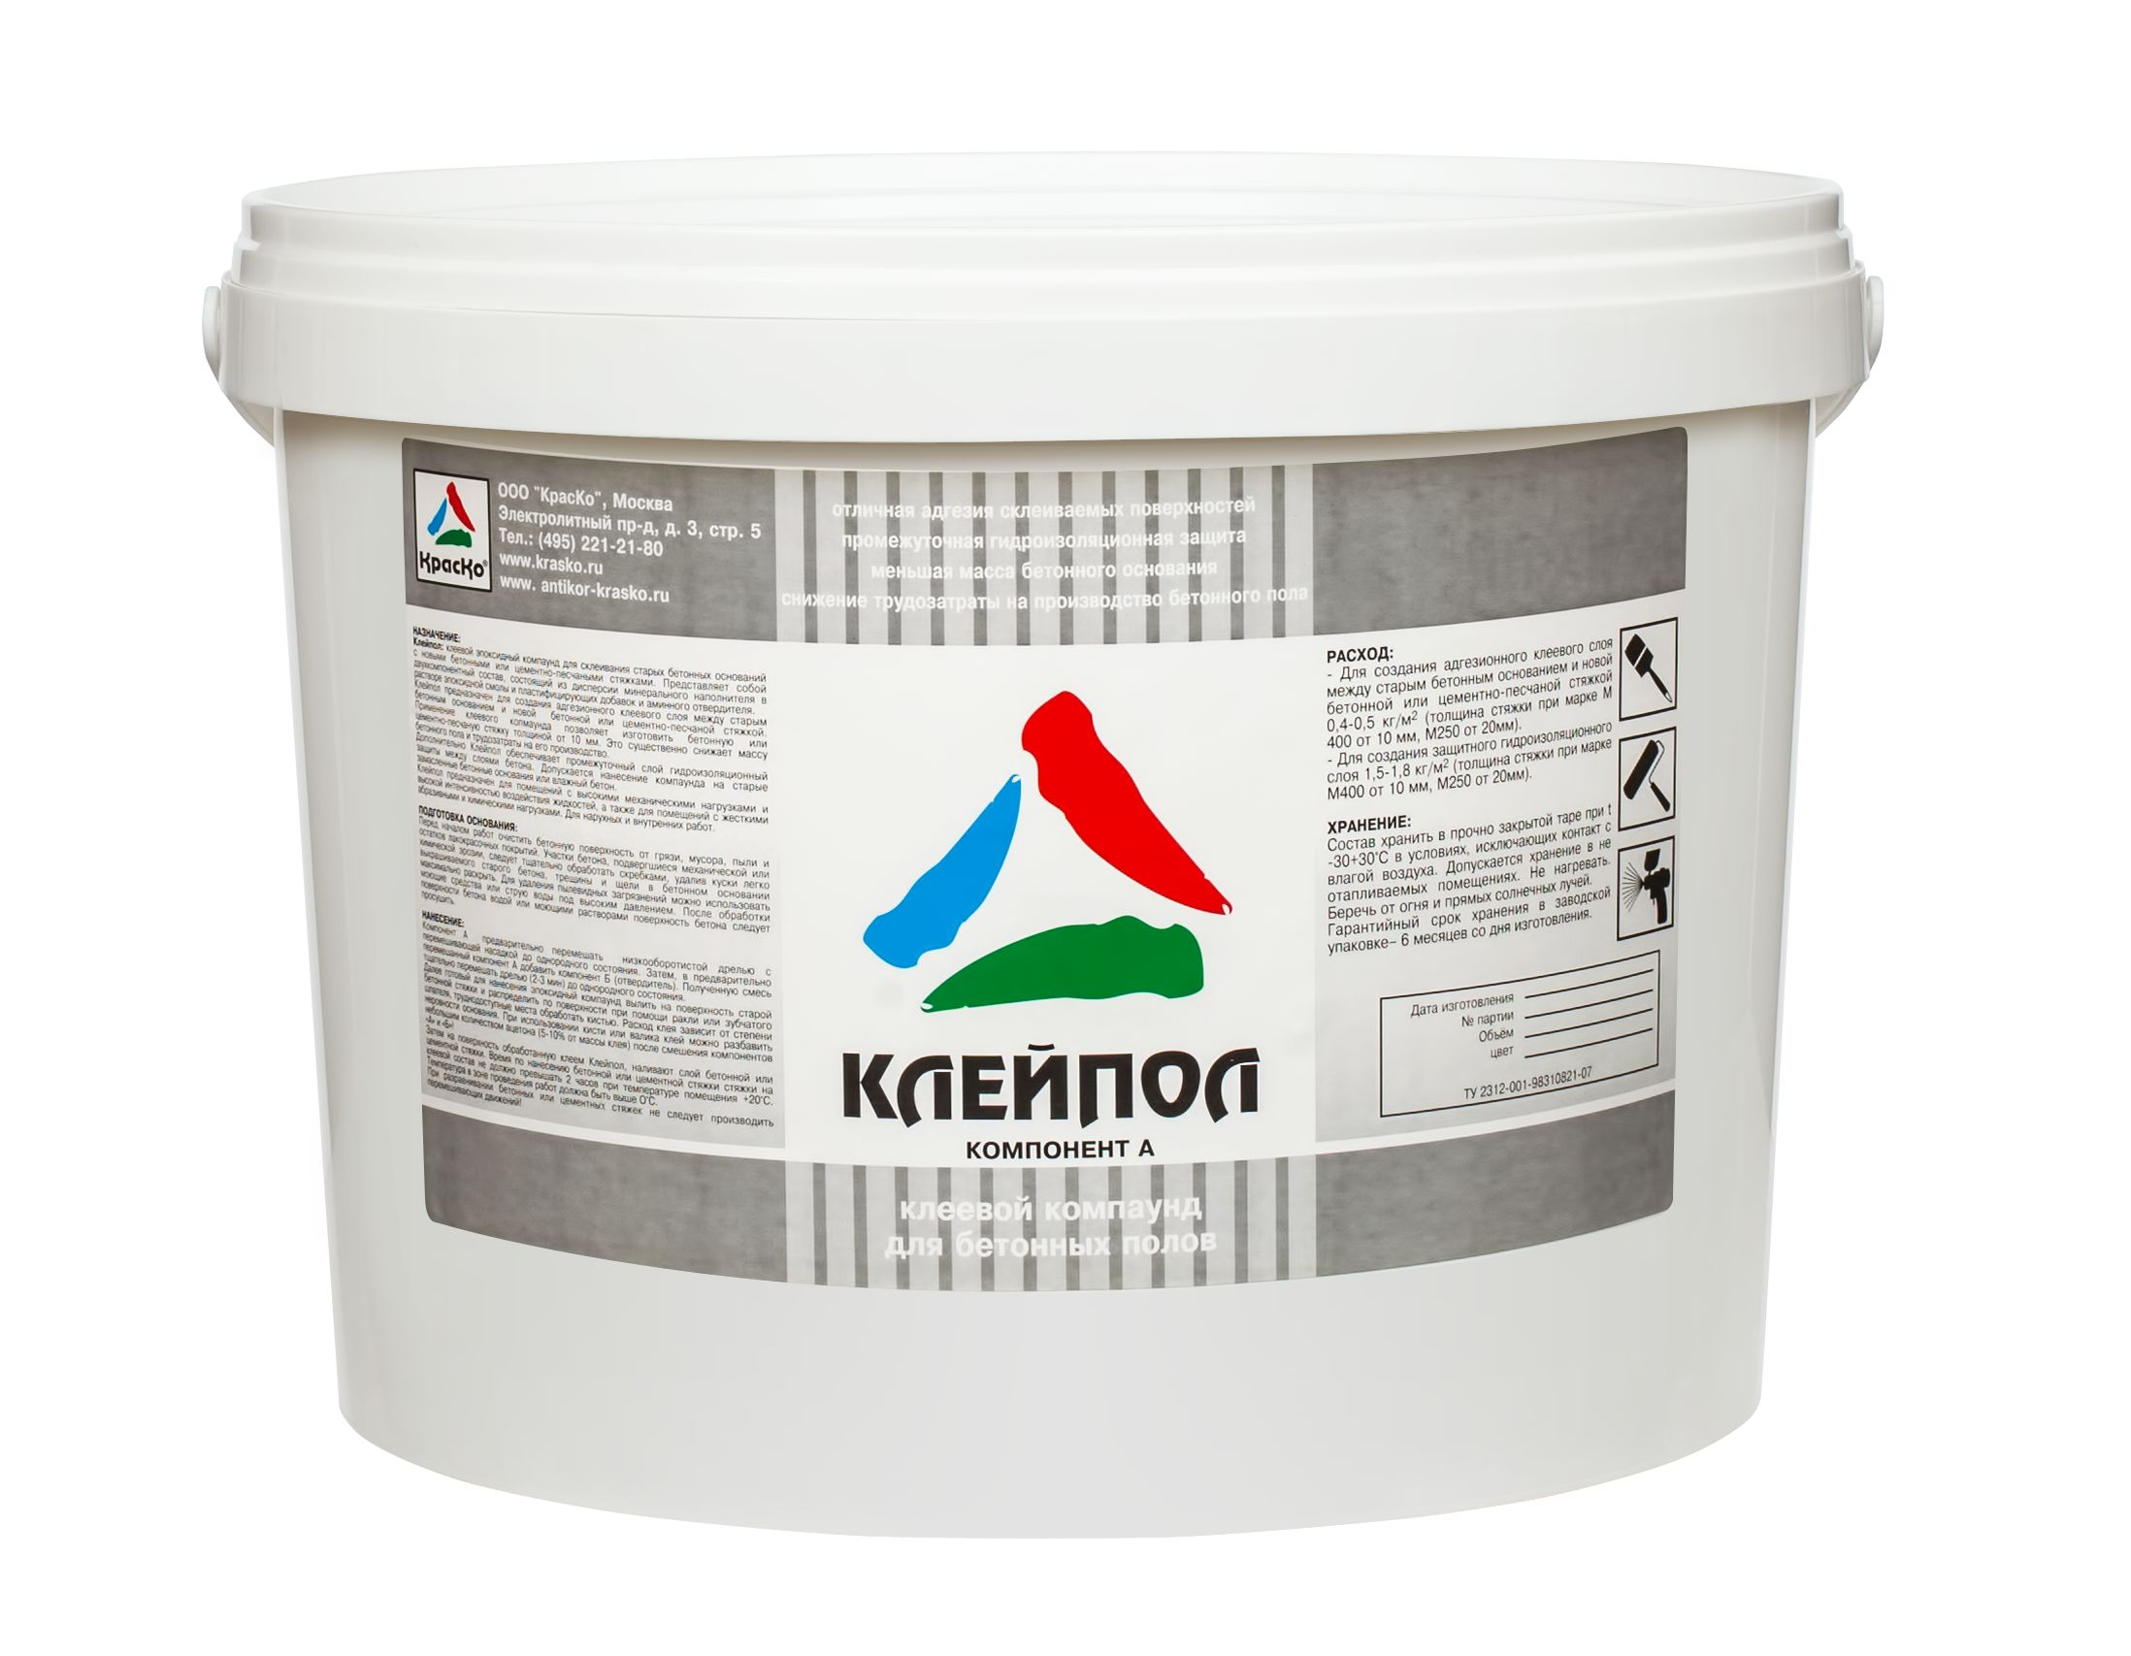

Клейпол
эпоксидный клей для бетона, клеевой состав для бетонных полов и стяжек

- отличная адгезия склеиваемых поверхностей
- промежуточная гидроизоляционная защита
- меньшая масса бетонного основания
- снижение трудозатрат на производство бетонного пола

Клейпол — двухкомпонентный эпоксидный клей для бетона, клеевой компаунд для бетонных полов и цементных стяжек.

Эпоксидный клеевой состав для склеивания старых бетонных оснований с новыми бетонными или цементно-песчаными стяжками. Представляет собой двухкомпонентный компаунд, состоящий из дисперсии минерального наполнителя в растворе эпоксидной смолы и пластифицирующих добавок и аминного отвердителя.

Эпоксидный клей Клейпол предназначен для создания адгезионного клеевого слоя между старым бетонным основанием и новой бетонной стяжкой. Применение клеевого компаунда Клейпол позволяет изготавливать бетонную или цементно-песчаную стяжку толщиной от 2мм. Это существенно снижает массу бетонного пола и трудозатраты на его производство.

Допускается нанесение компаунда на старые замасленные и промасленные бетонные полы или влажный бетон.

Применение
Эпоксидный клей Клейпол предназначен для помещений с высокими механическими нагрузками и высокой интенсивностью воздействия жидкостей, а также для помещений с жесткими абразивными и химическими нагрузками.

Дополнительно клеевой состав обеспечивает промежуточный слой гидроизоляционной защиты между слоями бетона.

Подготовка основания
Перед началом работ очистить бетонную поверхность от грязи, мусора, пыли и остатков лакокрасочных покрытий. Участки бетона, подвергшиеся механической или химической эрозии, следует тщательно обработать скребками, удалив куски легко выкрашиваемого старого бетона, трещины и щели в бетонном основании максимально раскрыть. Для удаления пылевидных загрязнений можно использовать моющие средства или струю воды под высоким давлением. После обработки поверхности бетона водой или моющими растворами поверхность бетона следует просушить.

Нанесение
Компонент А предварительно перемешать низкооборотистой дрелью с перемешивающей насадкой (2-3 мин). Затем в предварительно перемешанныйкомпонент А добавить компонент Б (отвердитель). Полученную смесь тщательно перемешать дрелью до однородного состояния.

Далее готовый для нанесения эпоксидный компаунд вылить на поверхность старой бетонной стяжки и распределить по поверхности при помощи ракли или зубчатого шпателя, труднодоступные места обработать кистью. Расход клея зависит от степени неровности основания. При использовании кисти или валика клей можно разбавить небольшим количеством ацетона (5-10% от массы клея) после смешения компонентов «А» и «Б»!

Затем на поверхность обработанную клеем Клейпол, наливают слой бетонной или цементной стяжки. Время по нанесению бетонной или цементной стяжки на клеевой состав не должно превышать 2 часов при температуре помещения +20ºС. Температура в зоне проведения работ должна быть выше ОºС.

При разравнивании бетонных или цементных стяжек не следует производить перемешивающих движений!

Расход
- Для создания адгезионного клеевого слоя между старым бетонным основанием и новой бетонной или цементно-песчаной стяжкой 0,4-0,5 кг/м² (толщина стяжки при марке М400 от 10 мм, М250 от 20мм).
- Для создания защитного гидроизоляционного слоя 1,5-1,8 кг/м² (толщина стяжки при марке М400 от 10 мм, М250 от 20мм).

Оборудование и приспособления, используемые при работе
- Низкооборотная дрель (не более 800 об/мин.) с перемешивающей насадкой.
- Шпатель или ракель для распределения материала по поверхности.
- Специальные подошвы на шипах для передвижения по свеженанесенному покрытию.

Хранение
Эпоксидный клеящий состав хранить в прочно закрытой таре при t -30+30°С в условиях, исключающих контакт с влагой воздуха. Допускается хранение в неотапливаемых помещениях. Не нагревать. Беречь от огня и прямых солнечных лучей.

Гарантийный срок хранения в заводской упаковке — 6 месяцев со дня изготовления.

Тара
Тара 12кг.
Внимание! Этикетка оснащена защитными элементами от подделок.

Технические данные
Основа материала | эпоксидная смола
ТУ | 2312-001-98310821-07

